1、通告包
0 7 15 31
Version | Package |  | ttl | pkg_length
checksum |  |  |  | F | K | P | r | unit_num |  | PX_num
Announce_unit_1
Announce_unit_2
…
Public_key_len（可选） |  |  |  | Public_key（n bits，可选）
AS_PATH_len（可选） |  | AID1（可选） |  | AID2（可选） |  |  |  |  | …
PX1 |  |  |  | PX2
PX3 |  |  |  | …

Version（4位）：当前的协议类型
Package（4位）：当前协议的包类型，可能取值为ANN（0x1）、GET（0x2）、DATA（0x3）
ttl：数据包生存时间
pkg_length：报文总长度（单位为字节）
checksum：首部校验和，用来检查头部是否存在传输错误
F（1位）：标志位，表示该包流动的方向，主要是供BR使用。F=0表示该ANN来自域内，F=1表示该ANN来自域外
K（1位）：标志位，K=1时表示该报文携带公钥字段组（Public_Key_len和Public_key）
P（1位）：标志位，P=1时表示该报文携带AS_PATH字段组（AS_PATH_len和AID数组），该字段的主要目的是为了防止通告环路，同时可能为RM某些决策进行支持。之所以将AS_PATH作为可选字段，是因为该字段并不适合强制，比如通告方有时候出于安全目的不希望泄露通告路径，又比如在全局拓扑可知的情况下RM可以直接利用PX推出AS_PATH
r（5位）：保留字段
unit_num（4位）：该报文所携带服务通告单元（Announce_unit）的数量
PX_num(4位)：该通告附带的域间标识前缀（PX）数量
Announce_unit（不定长度）：即通告单元。一个ANN报文可以携带多个通告单元，一个通告单元包含一个需要通告的服务信息和其附带的策略信息
Public_key_len：可选字段，ANN所携带公钥（Public_key）的长度（单位为字节）
Public_key（不定长度）：可选字段，服务注册者的公钥，主要用于安全校验
AS_PATH_len：可选字段，表示AS_PATH数组中AID的个数
AID：可选字段，AS_PATH数组中所包含的AID号
PX：域间标识前缀，主要供BR进行域间寻址转发；实际上ANN只需要保留最后PX就足以完成转发，这里采用数组的形式保存路过PX是为了供RM进行决策

下面是通告单元announce_unit的结构：
0 7 15 23 31
N | L | I | AM | r | Unit_length | Strategy_N
N_sid（128 bits，可选）
L_sid（160 bits，可选）
nid（128 bits，可选）
Strategy_unit_1
Strategy_unit_2
…

N（1位）：标志位，表示是否省略N_sid字段，当N=1时为省略
L（1位）：标志位，表示是否省略L_sid字段，当L=1时为省略
I（1位）：标志位，表示是否省略nid字段，当I=1时为省略
AM（2位）：通告单元的动作类型，可能取值为新增（0x1）、更新（0x2）、注销（0x3）
r（3位）：保留字段
Unit_length：通告单元的总长度，长度为字节
Strategy_N：通告单元所附带的策略单元的数量
N_sid：所注册SID的前部，可省略字段
L_sid：所注册SID的后部，可省略字段
nid：注册该服务的节点的NID，可省略字段

Strategy_unit（不定长度）：策略单元，一个策略单元包含一个由用户/RM为该服务所指定的策略，不定长，数据组织为TLV格式（如下图所示），即1字节的策略编号tag，1字节的内容长度length，以及若干字节的具体内容value。一个通告单元可以带若干个策略单元。
tag | length | value

如上，N_sid、L_sid和nid字段是可省略的，考虑如下：
N_sid：服务内容生产节点。如果提供服务的节点不希望对外泄露服务内容生产节点的NID则可以通过省略该字段来达到隐藏效果
L_sid：服务内容的哈希值。对于提供服务的具体节点而言，如果其所有的服务内容都对外提供，而不是只提供部分服务内容，那么在通告时可以省略该字段。省略该字段一定程度上可以起到同节点服务的通告聚合的效果
现在考虑这样的场景，在两个不同的自治域AS1和AS2中分别提供服务N1:L1、N1:L2，假如它们对外通告都省略后缀L而只通告前缀N1，那么收到通告的RM可能无法区分二者提供的不同服务，当收到SID为N1:L1的GET时则无法确保其转发域是AS1。这说明当不同自治域提供同前缀不同后缀SID的服务时，省略后缀的通告可能会带来路由判断的错误
由上，考虑到对于提供服务的域内节点来说很难同步知道全网其他自治域的服务提供情况，特别是引入节点缓存以后，因此建议的最佳实践是，对于能保证自身提供该前缀所有服务的节点（通常为初始的内容生产节点）可以在通告时省略后缀，除此以外的内容提供节点在通告时应尽量避免省略后缀（注意，RM的匹配顺序是先匹配前缀，再进行全标识匹配）
nid：服务内容提供节点。对于跨域服务来说，RM并不需要知道提供服务的具体域内节点，而只需要知道往哪个自治域转发GET即可，因此跨域通告可以省略nid。但是对于域内通告而言不能省略nid字段，不然本地RM无法找到服务提供节点；因此，去除nid字段可以作为一种策略单元附在通告上，而RM处理策略时可以以此进行剥离，而N_sid和L_sid的剥离同样可以在RM转发时完成

批通告中通告单元间的关系和RM处理模式：
批通告中一个通告包内包含多个通告单元，因此单包就可以通告多个服务，其主要作用是为了减少通告包头的冗余，通告单元之间的关系取决于RM是如何处理通告单元的，下面列出RM在处理批通告时三种可能的处理模式：
（1）固定模式：即在通告包转发过程中不发生通告单元的增删，这就要求初始包含的通告单元其转发路径都是一致的，这也说明这些通告单元共享同一种传播策略，可以对其策略单元进行一定程度的合并；在这种处理方式下每个通告包内服务的提供者都是一致的。这种方案实现方便，节点处理效率高，但是同通告路径的限制导致通告单元初始合并能力的有限，传输冗余比单包通告低
（2）拆分模式：即在通告包转发的过程中如果不同的通告单元间传播路径发生冲突，那么将拆分成不同的通告包分别进行发送，但是在整个转发过程中不会对同路径的通告包进行合并；其实某种程度上可以把固定看成是传输前的预拆分，就像IP中按照最小MTU进行内容切片来防止分片传输一样；在这种处理方式下每个通告包内服务的提供者都是一致的。这种方案的实现难度较大，节点处理效率比固定模式低，传输冗余比固定模式有所减小
（3）合并模式：即在通告包转发的过程中除了在路径冲突时进行分包转发，在收到若干个通告包以后将其中具有相同下一跳转发路径的通告单元拆分、合并组成新的通告进行转发（也可以按照预设的时间周期来处理）；在这种处理方式下每个通告包内服务的提供者常常是不同的。一方面，这种处理方式意味着RM的包处理过程由原来的同步转发模式转为异步转发模式，会明显增加通告包处理过程的复杂性，这将严重影响包转发的效率、降低吞吐量并影响运行稳定性；另一方面，由于包内每个通告单元都是转发路径独立的，因此每个通告单元内部都需要保留自己的AS_PATH和公钥等字段，这将降低批通告对包头冗余的优化效果。这种方案的实现难度比拆分模式更大，节点处理效率比拆分模式更低，但传输冗余不一定比固定模式和拆分模式低

ANN中暂时调整至策略单元的字段：
Time_of_Validity：通告的有效时间。该字段可以作为一种通告单元可选的策略单元
Time_Unit：通告有效时间的单位。该字段可以作为一种通告单元可选的策略单元
Hop_number：最大通告跳数。该字段可以作为一种通告单元可选的策略单元
Content_Size：所通告内容的大小。RM可以利用该字段来实施流量工程，但出于保密、通告内容尺度、通告服务性质等原因这个字段不应该是强制的，因此可以作为一种通告单元可选的策略单元
PID_List：两个自治域的PID列表。由于一个ANN一次通告多个SID，而对于不同SID其域间传输路径、偏好也不一定相同，因此每个SID都可能需要携带对应的域间偏好相关的信息，而这个信息也不是必要的，因此可以作为一种通告单元可选的策略单元
PID_Preference_List：PID列表对应的域间传输偏好。同上，可以作为一种通告单元可选的策略单元
Agreement：规约遵守形式，如强制遵守、建议遵守等。该字段可以作为一种通告单元可选的策略单元
Information_Age：通告的信息年龄，表示所提供服务的有效时间

2、GET包
0 7 15 31
Version | package | ttl |  |  |  |  |  | pkg_length
checksum |  |  |  |  |  |  |  | MTU
PID_num |  | F | K | Q | S | A | r | Minimal_PID_CP
N_sid（128 bits）
L_sid（160 bits）
nid（128 bits）
Public_key_len（可选） |  |  |  |  |  |  |  | Public_key（n bits，可选）
QoS_len（可选） |  | QoS_requirements（n bits，可选）
Seg_ID（可选）
PID_1
PID_2
…

MTU：最大传输单元，在GET传输过程中取各个链路层MTU的最小值，供provider进行文件切片时划定分包大小
PID_num（8位）：PID的数量
F（1位）：标志位，表示该GET流动的方向，主要是供BR使用。F=0表示该GET来自域内，F=1表示该GET来自域外
K（1位）：标志位，K=1时表示该报文携带公钥字段（Public_key_len和Public_key）
Q（1位）：标志位，Q=1时表示该报文携带QoS字段（QoS_len和QoS_requirements）
S（1位）：标志位，S=1时表示该报文携带分片序号字段（Seg_ID）
A（1位）：标志位，请求方是否支持ACK反馈
r（3位）：保留字段
Minimal_PID_CP：动态PID改变的周期
Public_key_len：可选字段，所携带公钥的长度（单位为字节）
Public_key（不定长度）：可选字段，服务请求者的公钥，用于安全校验
QoS_len（8位）：可选字段，QoS字段的长度（单位为字节）
QoS_requirements（不定长度）：可选字段，服务质量字段，用于路由决策
Seq_ID：可选字段，分片序号，指明该GET请求的是文件的第几个分片。可以用于传输控制协议中的选择重传，也可以用于客户端拉取缓存分片
PID：域间标识，主要供BR进行域间寻址转发和校验。可能有连续若干个

GET中暂时去除的字段：
Port_number：端口号，用于在主机上区分不同的数据流；但是由于区分数据流的工作放在了传输层，因此该工作由端分发系统进行承担，这有助于去除和IP层的耦合关系，减少了包头冗余
SID_Len：SID长度。由于目前SID长度为定值，故去除
NID_Len：NID长度。由于目前NID长度为定值，故去除

3、DATA包
0 7 15 31
Version | package | ttl |  |  |  |  |  |  |  | pkg_length
checksum |  |  |  |  |  |  |  |  |  | header_length | PID_pt
PID_num |  | F | B | R | M | Q | C | S | r | Minimal_PID_CP（可选）
N_sid（128 bits）
L_sid（160 bits）
nid（128 bits）
QoS_len（可选） |  | QoS_requirements（n bits，可选）
HMAC（可选）
Seg_ID（可选）
PID_1
PID_2
…
RES_PID

B=0且R=1、B=1且R=0时格式如下（增加了一个nid_provider字段）
0 7 15 31
Version | package | ttl |  |  |  |  |  |  |  | pkg_length
checksum |  |  |  |  |  |  |  |  |  | header_length | PID_pt
PID_num |  | F | B | R | M | Q | C | S | r | Minimal_PID_CP（可选）
N_sid（128 bits）
L_sid（160 bits）
nid_consumer（128 bits）
nid_provider（128 bits）
QoS_len（可选） |  | QoS_requirements（n bits，可选）
HMAC（可选）
Seg_ID（可选）
PID_1
PID_2
…
RES_PID

header_length：报文头部大小（单位为字节），方便处理方直接定位报文中的数据部分
PID_pt：PID指针，指向入域时需要BR进行校验的PID
F（1位）：标志位，表示该DATA流动的方向，主要是供BR使用。F=0表示该DATA来自域内，F=1表示该DATA来自域外。这是因为转发节点收到DATA后无法根据PID_num、PID_pt等判断包的来源，因此还是需要该标志位来标明
B（1位）：标志位，表示该DATA是否为ACK反馈
R（1位）：标志位，表示该DATA是否需要BR计算反向PID序列，如果R=1则预留PID字段存在
M（1位）：标志位，当M=1时表示该DATA携带动态PID改变的周期字段（Minimal_PID_CP），当M=0时表示不携带该字段
Q（1位）：标志位，Q=1时表示该报文是否携带QoS字段（QoS_len和QoS_requirements）
C（1位）：标志位，C=1时表示该报文携带数据校验字段（MAC）
S（1位）：标志位，S=1时表示该报文携带分片序号字段（Seg_ID）
r（1位）：保留字段
HMAC：数据校验字段，可选字段，供中间缓存节点对报文的DATA负载进行单包校验
Seg_ID：可选字段，分片序号，指明该DATA返回的是文件的第几个分片。主要用于方便中间转发节点进行单片缓存
RES_PID：为反向PID序列填入而先置准备的预留PID字段，防止BR因为填入反向PID计算结果而频繁地移动DATA，以此提高BR处理效率

DATA被暂时去除的字段：
Security_level：安全等级。安全等级现在由RM在处理GET时统一进行管理和维护

4、控制包
0 7 15 31
Version | Package | ttl | checksum
header_len |  | tag | len
data

// stage 1 & 2
server同步配置信息到RM CONTROL_CONFIG_RM 1
对上一条控制信息的确认 ACK_CONTROL_CONFIG_RM 2
RM同步配置信息给BR CONTROL_CONFIG_BR 3
对上一条控制信息的确认 ACK_CONTROL_CONFIG_BR 4
server添加策略到RM CONTROL_CONFIG_RM_STRATEGY 10
对上一条控制信息的确认 ACK_CONTROL_CONFIG_RM_STRATEGY 11
// stage 3
proxy注册信息到RM CONTROL_REG_PROXY 5
RM同步域内信息至proxy CONTROL_RET_PROXY 6
对上一条控制信息的确认 CONTROL_ACK_PROXY 7
RM分发新注册的proxy信息至域内节点 CONTROL_SYN_CONFIG_PROXY 8
对上一条控制信息的确认 ACK_CONTROL_SYN_CONFIG_PROXY 9

1、同步RM配置：server发送控制包给RM，将信息同步到RM上
CONTROL_CONFIG_RM 1
需要同步的配置信息主要为：
（1）RM信息（NID、域信息（AID、SECU-LEVEL、SK））
（2）BR信息（NID – IP列表）
（3）AS – BR - PX拓扑关系
NID(16) AID(1) SECU(1) SK(4)
num(1) [BR_N(1) NID(16) IP(4)]
num(1) [AID(1) SECU(1) num(1) [BR_N(1) num(1) [PX(2)]]]
改为：
NID(16) AID(1) SECU(1) SK(4)
num(1) [BR_N(1) NID(16) IP(4)]
num(1) [AID(1) SECU(1)]
num(1) [AID(1) BR_N(1) PX(2)]

2、同步BR配置：RM根据域信息生成并发送控制包给BR
需要同步的配置信息主要为：
（1）BR信息（NID、SK）
（2）AS - PX – IP列表
NID(16) SK(4)
num(1) [AS(1) PX(2) IP(4)]
3、同步PROXY配置：RM受理发起注册的PROXY并同步信息到BR处
这个时候网络基本初始化完备，当有PROXY接入时会向RM发送注册包，RM返回拓扑信息，同时将PROXY的信息同步到BR处
PROXY需要向RM注册的信息主要为：
（1）基本信息（IP、NID）
IP(4) NID(16)
RM需要向注册PROXY同步的信息主要为：
（1）域内PROXY信息（NID – IP列表）
（2）BR信息（PX – IP列表）
num(1) [NID(16) IP(4)] 改：IP NID
num(1) [PX(2) IP(4)]
RM需要向域内其他BR和PROXY同步的信息主要为：
（1）proxy信息（IP、NID）
IP(4) NID(16)

附录：过往版本包格式参考
版本一
（1）REG/ANN/CONTROL包
CONTROL
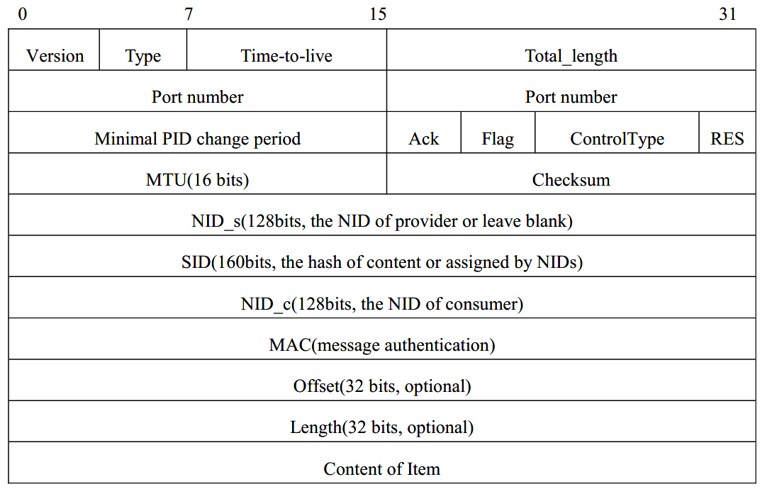
REG
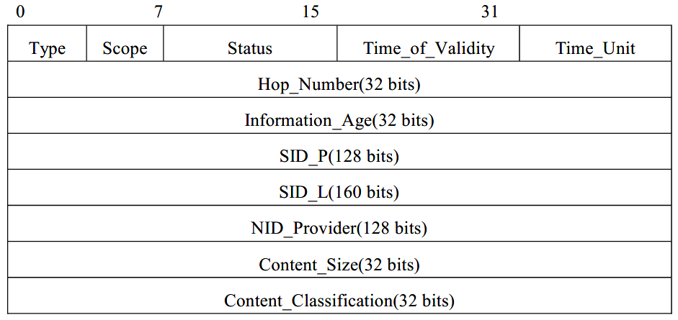
ANN
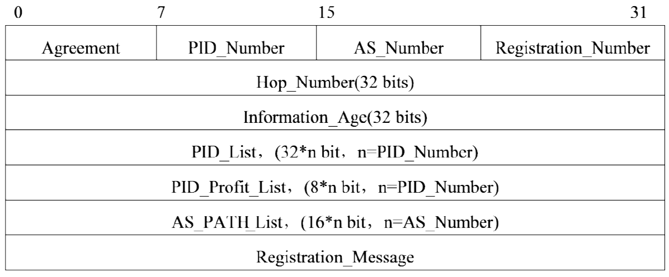

（2）GET包
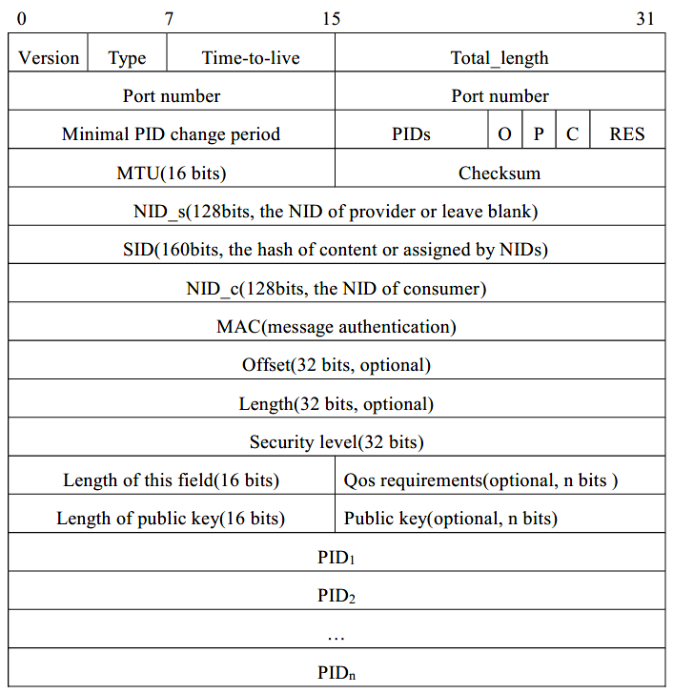

（3）DATA包
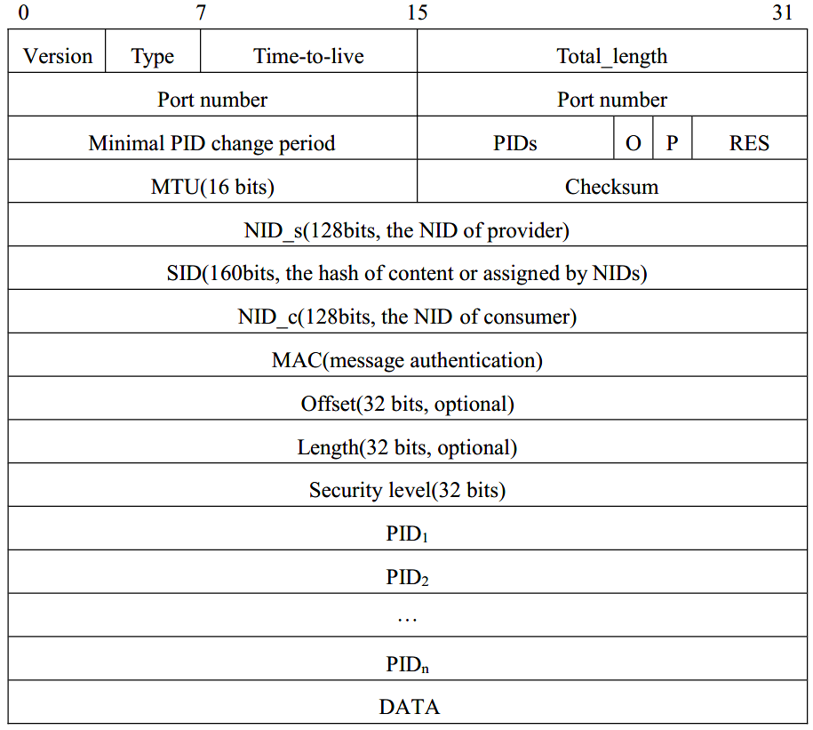

版本二
（1）REG/ANN
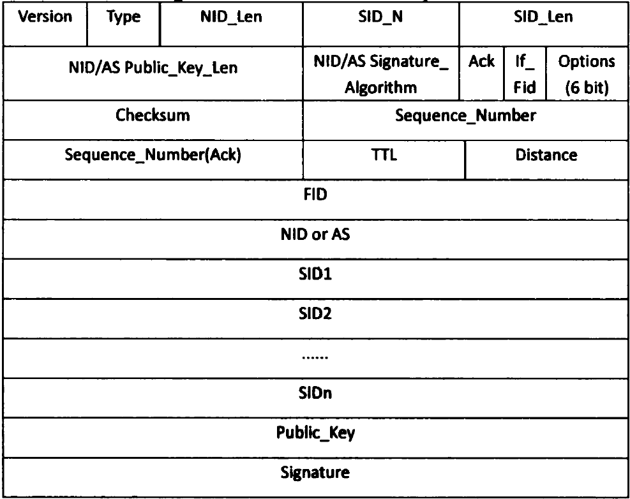
（2）GET
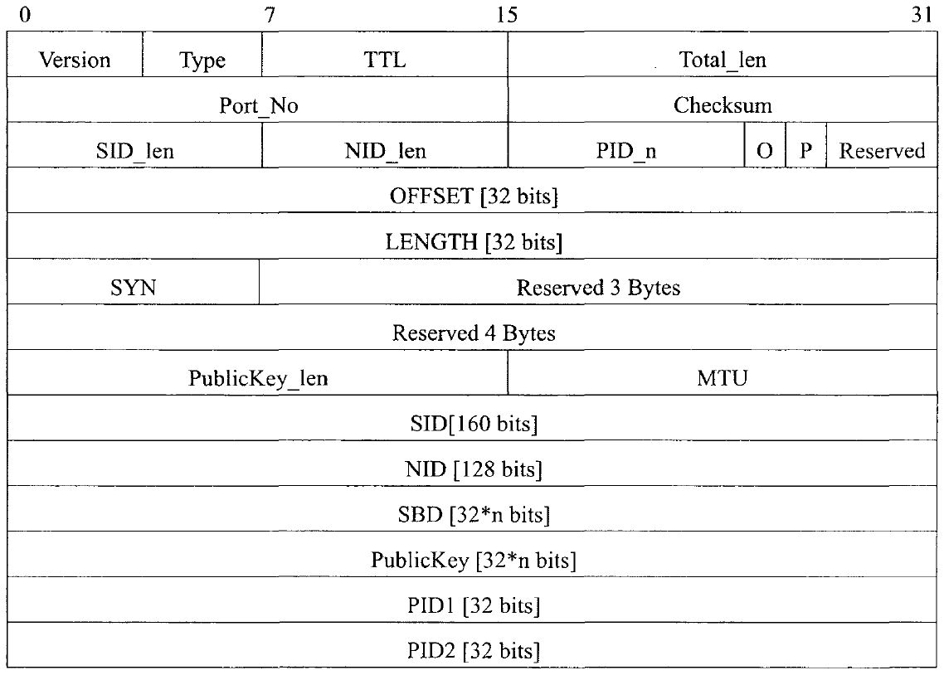
（3）DATA
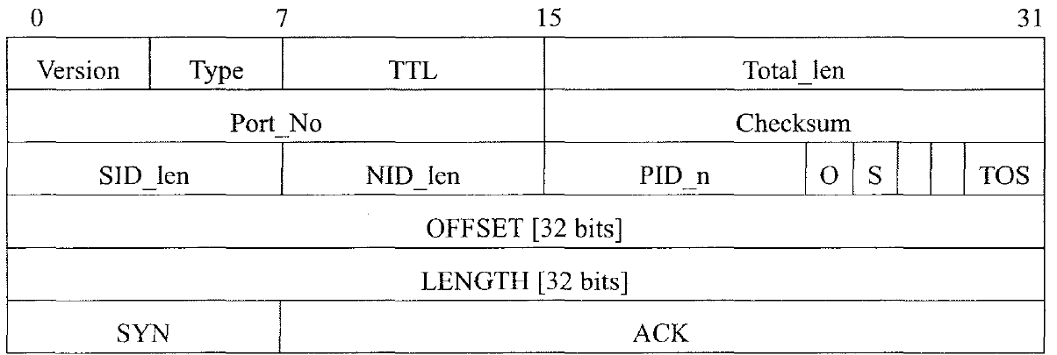
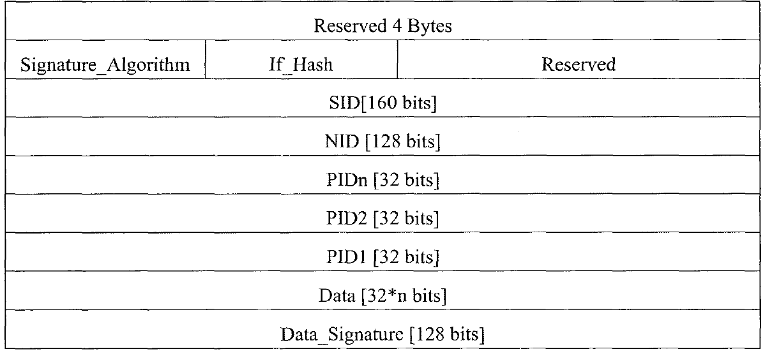

版本三
（1）GET
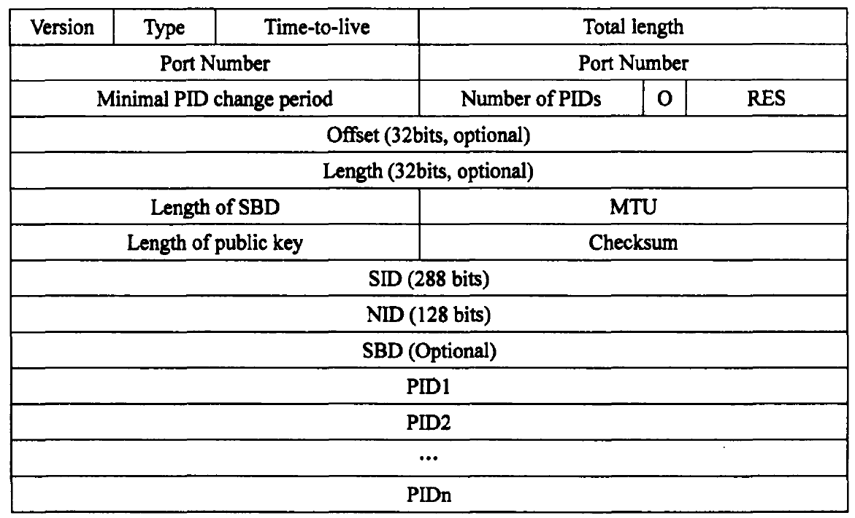
（2）DATA


